AVENTOS HS - откидной подъемник

Размеры корпуса
Высота от 350 до 800 мм
Ширина до 1800 мм

Комплектация
Выбор силового механизма определяется высотой копуса и весом фасада.
 | Высота корпуса (мм) |  |  |  | Силовой механизм
 | 350-400 мм | 400-450 мм | 450-500 мм | 500-525 мм
Вес фасада с ручкой (кг) | 2,00-5,00 кг | 2,00-4,75 кг | 2,50-4,25 кг | 2,50-4,25 кг | 20S2A01.05
 | 4,25-9,50 кг | 4,00-9,00 кг | 3,50-8,50 кг | 3,25-7,75 кг | 20S2B01.05
 | 8,75-12,00 кг | 8,25-13,50 кг | 7,50-14,75 кг | 7,25-15,00 кг | 20S2C01.05
 | 526-550 мм | 550-600 мм | 600-650 мм | 650-675 мм
Вес фасада с ручкой (кг) | 3,00-6,75 кг | 3,00-6,50 кг | 3,00-6,00 кг | 3,00-5,50 кг | 20S2D01.05
 | 6,00-13,00 кг | 5,50-12,50 кг | 5,25-11,75 кг | 5,00-11,25 кг | 20S2E01.05
 | 11,50-17,25 кг | 10,50-18,50 кг | 10,00-19,00 кг | 09,75-19,00 кг | 20S2F01.05
 | 676-700 мм | 700-750 мм | 750-800 мм
Вес фасада с ручкой (кг) | 3,50-8,00 кг | 3,50-7,75 кг | 3,50-7,25 кг |  | 20S2G01.05
 | 6,75-13,50 кг | 6,50-13,25 кг | 6,00-12,75 кг |  | 20S2H01.05
 | 12,50-21,50 кг | 11,50-21,50 кг | 10,50-20,50 кг |  | 20S2I01.05
Комплектация для стандартного подъемника (деревянные фасады или широкие аллюминиевые рамки, крепления под саморез)
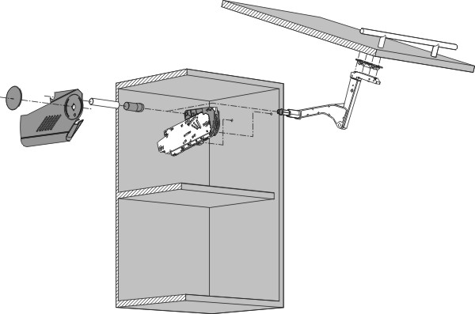
1. | Силовой механизм 20S2X01.05 | 2
2. | Рычаг 20S3501.06 | л+п
3. | Заглушка большая левая/правая 20S8001 | л+п
4. | Заглушка круглая с логотипом Blum 20F9001.BL | 2
5. | Круглая штанга поперечного стабилизатора 1061 мм, под раскрой 20Q1061UN | 1
6. | Заглушка круглого поперечного стабилизатора (симм.) 20Q0003.03 | 2
7. | Крепление фасада под саморезы 20S4201 | 2
8. | Cоединитель для попереного стабилизатора (153 мм) 20Q153ZN | по требованию

